Brevet de Technicien Supérieur

Système Numérique : Informatique et Réseau

Dossier Technique du projet de casier

Axel DOMINGOS | Charly BOURGOUIN
Thomas CORBIN WAGER | Gurvan CHAUBET
Pierre BERNARD

SOMMAIRE
1 – ANALYSE DE L’EXISTANT 3
1.1 – Contexte et présentation du projet 3
1.2 – Matériels 4
1.2.1 – AVX Lecteur anti-vandales prox 125 kHz 4
1.2.1.1 – Fiche Technique 4
1.3 – Synoptique générale 5
1.3.1 – Synoptique SYSML 5
1.3.1 – Synoptique réaliste 5
1.4 – Contraintes de réalisation 6
1.4.1 – Contraintes financières 6
1.4.2 – Contraintes de développement 6
1.4.3 – Contraintes qualité 6
2 – PRÉSENTATION DES TÂCHES 7
2.1 – Catalogue des acteurs 7
2.2 – Diagramme de cas d’utilisation 7
2.3 – Cas d’utilisation « Lire la carte de contrôle d’accès » 8
2.3.1 – Description du cas d’utilisation 8
2.3.2 – Diagramme de séquence 8
2.4 – Cas d’utilisation « Prendre des photos » 9
2.4.1 – Description du cas d’utilisation 9
2.4.2 – Diagramme de séquence 9

1 – ANALYSE DE L’EXISTANT

1.1 – Contexte et présentation du projet
La maison des lycéens, MDL pour la suite du document, du lycée Touchard-Washington souhaite offrir à ces adhérents un service de prêt de divers matériels, ballons, jeux de cartes, blouses, calculatrices... Pour la mise en place de ce nouveau service, elle souhaite développer un ensemble de casiers automatisés. Elle adonc mandaté une classe de STI2D pour la fabrication des casiers et la section SNIR pour le développement de l’aspect informatique et le pilotage de l’ouverture et de la fermeture des portes.
Le principe de fonctionnement peut se résumer ainsi:
Un élève adhérent à la MDL désire emprunter un matériel pour une durée déterminée. Pour cela, il doit s’identifier et choisir le casier contenant l’article convoité. Le casier s’ouvre et l’élève retire l’objet. Il procède de manière similaire pour le redéposer. Si l’emprunt n’est pas restitué dans le temps imparti, il reçoit un SMS l’invitant à le faire dans les meilleurs délais.
Pour s’identifier, il possède, comme chaque élève du lycée, une carte de contrôle d’accès personnelle. Elle est utilisée pour entrer dans le lycée et accéder au restaurant scolaire. L’équipe de la MDL doit simplement y adjoindre le nouveau service pour ces adhérents lors de leur inscription. Une prise de photos complète l’identification, ces photos peuvent servir en cas de litige.
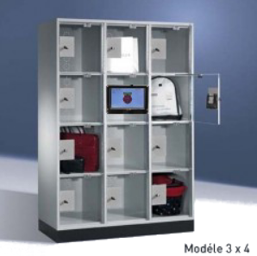
Le principe retenu pour la conception des casiers est celui d’une consigne automatique. Un ensemble de casiers dispose d’une porte en plexiglas. C’est cette porte que les élèves de STI2D sont chargés d’usiner. Un des casiers est dédié à l’électronique de contrôle et l’interface utilisateur de commande à la charge de l’équipe de projet SNIR.
La partie contrôle des portes et l’interface utilisateur sont basées sur un Raspberry Pi et son écran tactile.
Afin d’assurer le suivi des casiers, la MDL souhaite disposer d’un site Web couplé à un système de gestion de base de données.Ces services seront hébergés sur un serveur dédié virtualisé.

1.2 – Matériels

1.2.1 – AVX Lecteur anti-vandales prox 125 kHz
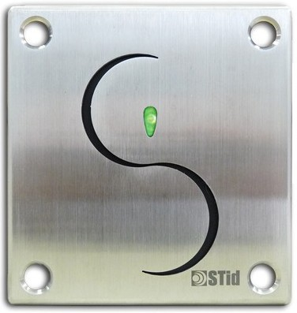
L'AVX est un lecteur de proximité 125 kHz anti-vandale répondant à l'ensemble de vos besoins d'identification et de contrôle d'accès en environnements difficiles.
L'AVX vous offre des performances remarquables aussi bien en vitesse qu’en distance de lecture
L’installation murale en applique de l’AVX est extrêmement aisée. Les vis et chevilles de sécurité sont fournies.
Grâce à de nombreux protocoles et interfaces de communication standards, le lecteur AVX s’intègre aisément dans tout type de système de contrôle d’accès existant
Le lecteur étant la seule partie visible du système de contrôle d’accès, celui-ci doit faire l’objet d’un soin particulier. L’AVX dispose d’un design à la fois soigné et moderne : il répond parfaitement aux exigences d’un produit performant et solide, sans altérer son aspect physique.

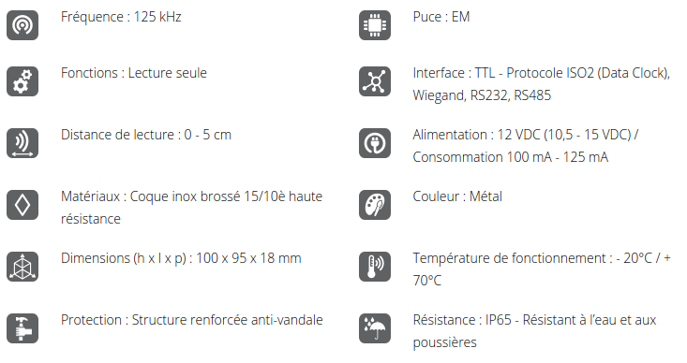
1.2.1.1 – Fiche Technique

1.3 – Synoptique générale

1.3.1 – Synoptique SYSML
L’application est architecturée autour de différents systèmes, un Raspberry Pi sous Rasbian est charger du contrôle des casiers, un serveur virtualisé sous Debian pour héberger le serveur web et le serveur de Base de données, un deuxième Raspberry Pi sous Raspbian également pour faire le serveur de SMS et des ordinateurs avec un navigateur Web.
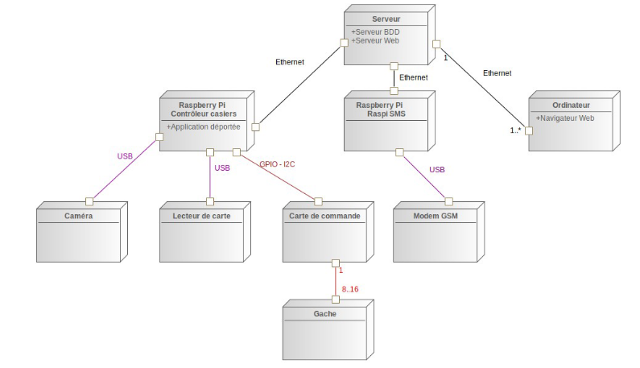

1.3.1 – Synoptique réaliste
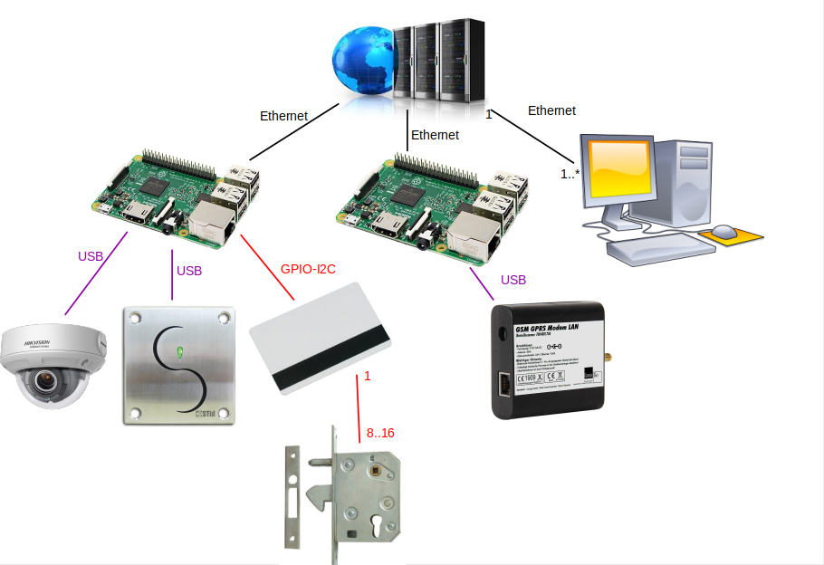

1.4 – Contraintes de réalisation

1.4.1 – Contraintes financières
Un budget d’environ 1500 € a été alloué au projet pour la section SNIR. Les casiers sont des casiers recyclés, seules les portes sont fabriquées par la section STI2D en plexiglas pour voir le contenu du casier.

1.4.2 – Contraintes de développement
Pour l’aspect contrôleur de casiers, le développement est réalisé en C++ avec le framework Qt, un développement croisé avec le Raspberry PI est possible. La technologie pour la lecture de la carte d’accès est à définir par l’étudiant en charge de ce point. La lecture du code à barres est fonctionnelle, un lecteur est disponible. Le choix des gâches électriques est à faire par l’étudiant. Une carte de commande est nécessaire, quelle que soit la technologie retenue. Il est indispensable de prévoir l’évolution du nombre de casiers.
Le développement du serveur Web est réalisé en PHP7, JavaScript/JQuery, HTML5 et CSS3, l’utilisation de framework comme Bootstrap est vivement conseillé pour une mise en forme respectant la taille de l’écran.
Le serveur de base de données utilisée est MariaDB.
Une solution Debian stable est utilisée pour héberger le serveur Web et le serveur de base de données. Elle est à virtualiser sur un système ESXi Vmware.
L’envoi de SMS est à réaliser à partir d’un autre Raspberry Pi et un modem USB. La technologie logicielle associée est laissée au choix de l’étudiant, la seule contrainte est d’élaborer les SMS à partir des informations de la base de données.

1.4.3 – Contraintes qualité
Un grand soin doit être porté au niveau ergonomique. L’application est à destination de personnes non spécialistes en informatique, les interfaces doivent être faciles d’utilisation, intuitive et conviviale.
Le délai de réalisation est limité à la durée du projet dans le cadre du BTS SNIR.
Le code doit être documenté au format Doxygen et la documentation à fournir doit être complète, homogène et non redondante.
L’auteur de chaque page doit être identifiable.

2 – PRÉSENTATION DES TÂCHES

2.1 – Catalogue des acteurs
Acteur | Rôle
Adhérent | Il choisit le matériel qu’il souhaite emprunter ou restituer, il visualise l’occupation des casiers.
Responsable MDL | Il visualise l’occupation des casiers, il assure le suivi des SMS de rappel, il associe le matériels aux casiers, il gère les utilisateurs et gère le matériels.
Chien de garde | Il envoie un SMS de rappel.

2.2 – Diagramme de cas d’utilisation
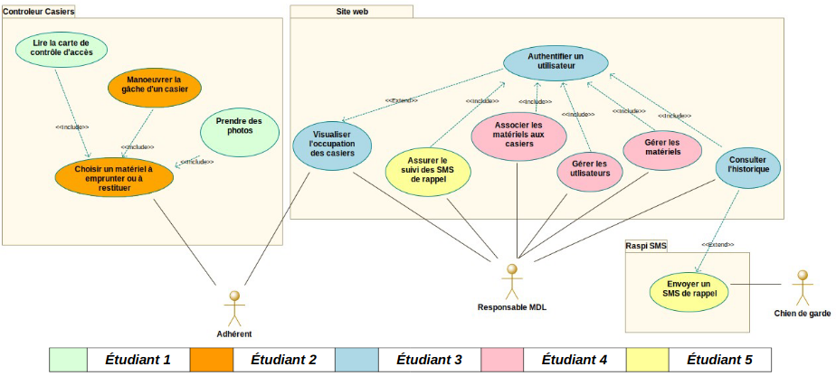
Axel DOMINGOS

Charly BOURGOUIN

Thomas CORBIN-WAGER

Gurvan CHAUBET

Pierre BERNARD

2.3 – Cas d’utilisation « Lire la carte de contrôle d’accès »

2.3.1 – Description du cas d’utilisation
Nom FC: Lire la carte de contrôle d’accès | Référence : FC1 | Étudiant n° 1 Axel
Pré-condition(s) | Le casier est fermé, aucune carte à lire, l’utilisateur à choisit le matériel voulu.
Scénario nominal | L’utilisateur passe sa carte de contrôle d’accès.  Le lecteur de carte lit l’une des technologies présente sur la carte, un code barre, un tag NFC ou un code barre caché.  Le tag NFC sera privilégié dans notre cas.  Si le tag NFC est correct, le porte du casier s’ouvre, sinon un message d’erreur est affiché.  Chaque carte possède un nom, une prénom, un numéro de carte et une classe.
Post-condition(s) | Le casier s’ouvre et l’élève retire l’objet. Il procède de la même manière pour le redéposer.

2.3.2 – Diagramme de séquence
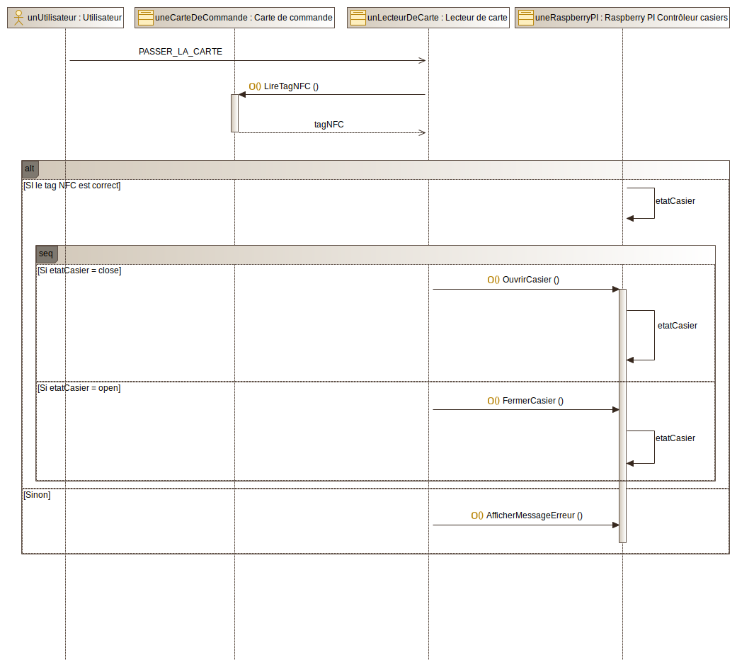

2.4 – Cas d’utilisation « Prendre des photos »

2.4.1 – Description du cas d’utilisation
Nom FC: Prendre des photos | Référence : FC2 | Étudiant n° 1 Axel
Pré-condition(s) | Le casier est ouvert, l’utilisateur récupère le contenu du casier.
Scénario nominal | Lorsque l’utilisateur récupère le contenu du casier,  une photo de l’élève emprunteur et du contenu est prise.  Cette prise de photos permet de compléter l’identification.  Les photos sont prises à partir d’une Webcam.
Post-condition(s) | Les photos sont par la suite archivées, et peuvent servir en cas de litige.

2.4.2 – Diagramme de séquence
